ГЛАВА 3. ОПРЕДЕЛИТЕЛИ
§ 1. Определители второго порядка
Определителем второго порядка называется число, соответствующее квадратной матрице второго порядка, равное a₁₁a₂₂ – a₂₁a₁₂. Для обозначения определителя обычно используют прямые скобки (или символ det):
A = 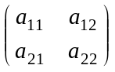 → 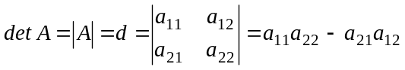 (1)
Элементы, составляющие матрицу данного определителя, называют элементами этого определителя.
Для запоминания формулы (1) можно использовать геометрическую схему составления членов определителя и выбора их знаков.
1) положительный член определителя соответствует схеме С1:
a₁₁
a₂₂
2) отрицательный член определителя соответствует схеме С2:
a₁₂
a₂₁
Из условия равенства нулю определителя следует цепочка выражений:
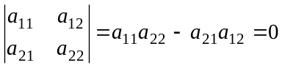 → 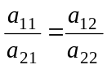 или 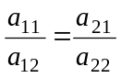, (2)

что определяет пропорциональность строк или столбцов определителя (1), а значит, и соответствующих строк и столбцов связанной с определителем матрицы.
Возникновение математической конструкции «определитель» связывают с задачей исследования и отыскания решения системы двух линейных уравнений с двумя неизвестными:
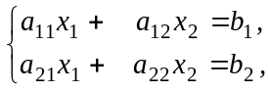 (3)
где коэффициенты a₁₁, a₂₁, a₁₂, a₂₂ при неизвестных x₁, x₂ и свободные члены b₁, b₂ системы уравнений считаются заданными.
Системе уравнений (3) соответствуют: матрица системы (составлена из коэффициентов при неизвестных) и расширенная матрица (составлена из всех ее коэффициентов, включая свободные члены):
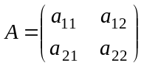, 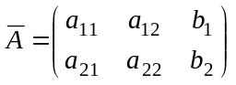 (4)
Уравняем коэффициенты при неизвестной x₂ в 1-м и 2-м уравнениях системы (3), умножив 1-е на a₂₂, и 2-е на a₁₂. Вычитая из полученного таким образом 1-го уравнения преобразованное 2-е, получим:
. (5)
Аналогично, уравнивая коэффициенты при неизвестной x₁ в 1-м и 2-м уравнениях системы (3), получим:
. (6)
Если ввести обозначения:
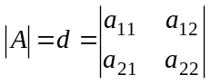, 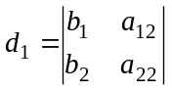, 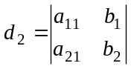, (7)
то уравнения (5) и (6) можно записать в виде:
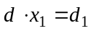, 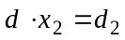 (8)
Если 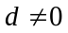, то решение системы (3) может быть записано при помощи формул Крамера:
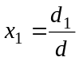, 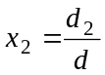 (9)
Формулы (9) определяют единственное решение. Если считать каждое уравнение системы (3) уравнением прямой, то рассматриваемый случай соответствует двум пересекающимся прямым, причем точка пересечения прямых определяется решением (x₁, ,x₂).
Если 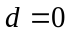, то применение формул Крамера невозможно. В этом случае строки матрицы A пропорциональны (см. (2)):
1). Если при этом ни один из определителей d₁ и d₂ не равен нулю, то геометрическим аналогом системы уравнений (3) является пара параллельных прямых. В этом случае ни одно из равенств (9) невозможно, т.е. решения нет (прямые не имеют общих точек), или говорят – система несовместна.
2). Но, если хотя бы один из определителей d₁ , d₂ равен нулю (на самом деле они равны нулю одновременно!), то, учитывая (2), получим пропорциональность строк матрицы 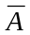:
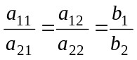 (10)
Это значит, что 2-е уравнение системы является следствием 1-го, т.е. фактически имеем одно уравнение с двумя неизвестными, и одной из переменных можно присваивать произ-вольные значения: решений бесчисленное множество – система неопределенна. В этом случае геометрическим аналогом системы уравнений (3) является пара совпавших прямых.
Если свободные члены системы b₁ , b₂ равны одновременно нулю, то система (3) принимает вид:
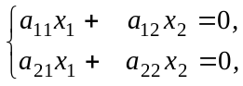 (11)
и имеет специальное название – однородная система (геометрически каждое уравнение отражает прямую, проходящую через начало координат).
Система (11) всегда имеет решение (0, 0). Если (очевидно при этом d₁ и d₂ равны нулю), то это решение единственно (точка (0, 0) является точкой пересечения прямых). Для того, чтобы система (11) имела еще и ненулевые решения (их оказывается бесчисленное множество), необходимо (в этом случае прямые совпадают).
☺ Пример 13. Вычислим определитель: 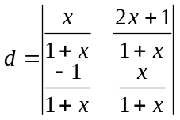.
Решение: Используя определение определителя 2-го порядка, из каждого элемента определителя вынесем за знак определителя общие множители, и затем применим формулу (1):
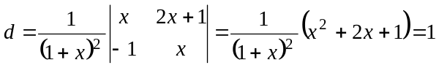.
Ответ: 1.
Пример 14. Вычислим определитель: 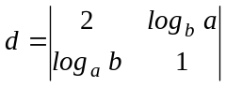.
Решение: Используя формулу (1) вычисления определителя 2-го порядка, запишем:
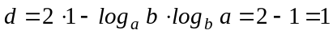.
Ответ: 1.
☻Решите примеры:
Пример 15. Вычислите определитель: 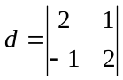.
Пример 16. Вычислите определитель: 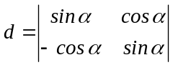.
Пример 17. Вычислите определитель: 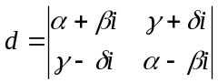.
Пример 18. Вычислите определитель: 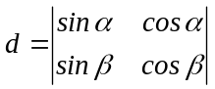.
Пример 19. Вычислите определитель: 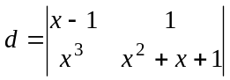.
Вопросы для самопроверки:
- Может ли определитель 2-го порядка не быть числом?
- Изменится ли определитель 2-го порядка, если в нем строки заменить столб-цами и наоборот (проверьте!)?
- Изменится ли определитель 2-го порядка, если в нем строки (или столбцы) поменять местами (проверьте!)?
- Изменится ли определитель 2-го порядка, если в нем из одной строки вычесть другую строку (проверьте!)?
- Изменится ли определитель 2-го порядка, если в нем из одного столбца вычесть другой столбец (проверьте!)?
- Изменится ли определитель 2-го порядка, если в нем строку умножить на число 2 (проверьте!)?
§ 2. Определители третьего порядка
Пусть имеем квадратную матрицу третьего порядка:
A = 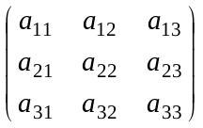, (12)
элементами a_{ij} , которой могут быть элементы любого числового поля.
Определителем третьего порядка называется число:
a₁₁ a₂₂ a₃₃ + a₁₂ a₂₃ a₃₁ + a₁₃ a₂₁ a₃₂ - a₁₃ a₂₂ a₃₁ - a₁₂ a₂₁ a₃₃ - a₁₁ a₂₃ a₃₂ , (13)
составленное из элементов матрицы A. Слагаемые суммы (13) называют членами определителя 3-го порядка. Обозначения определителя 3-го порядка аналогичны введенным для определителя 2-го порядка:

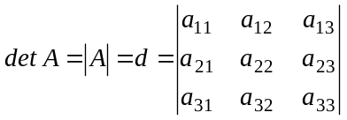 (14)
Для запоминания формулы (13) нередко используют геометрическую схему составления членов определителя и выбора их знаков.
1) положительные члены определителя составляют по схеме С1:
a₁₁ |  |  |  |  | a₁₂ |  |  |  |  | a₁₃
 | a₂₂ |  |  |  |  | a₂₃ |  | a₂₁
 |  | a₃₃ |  | a₃₁ |  |  |  |  | a₃₂

2) отрицательные члены определителя составляют по схеме С2:
 |  | a₁₃ |  |  | a₁₂ |  |  | a₁₁
 | a₂₂ |  |  | a₂₁ |  |  |  |  |  | a₂₃
a₃₁ |  |  |  |  |  | a₃₃ |  |  | a₃₂
Для рассмотрения общего случая определителей n-го порядка установим основные свойства определителей 3-го порядка (все они справедливы и для определителей 2-го порядка).
Свойство 1. Величина определителя не изменится, если строки и столбцы этого определителя поменять ролями (для матрицы это преобразование называется транспонированием матрицы):
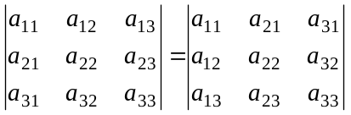 (15)
Доказательство этого свойства легко наблюдается на схемах С1 и С2: члены определителя составляются из элементов, взятых по одному из каждой строки и каждого столбца (причем ни один элемент не пропущен), как до транспонирования, так и после него. Сохранение знаков членов также очевидно.
Свойство 1 устанавливает полную равноправность строк и столбцов. Это значит, что в дальнейшем все свойства можно формулировать и для строк, и столбцов, но доказывать только для строк (или только для столбцов).
Свойство 2. Перестановка двух строк (или столбцов) определителя равносильна умножению его на число –1.
Доказательство достаточно легко пронаблюдать по схемам С1 и С2. Допустим поменяли местами строки 2-ю и 3-ю. Это приводит к перемещению всех трех «клеток» из схемы С1 формирования положительных членов определителя в схему С2 для формирования отрицательных членов, и наоборот.
Свойство 3. Если определитель имеет две одинаковые строки (или два одинаковых столбца), то он равен нулю.
Действительно, при перестановке двух одинаковых строк определитель не меняется, а по свойству 2 должен поменять знак на противоположный. Это значит, что d = -d, или d = 0.
Свойство 4. Умножение всех элементов некоторой строки (или столбца) определителя на число λ равносильно умножению определителя на это число.
Это значит, что общий множитель всех элементов некоторой строки (столбца) определителя можно выносить за знак этого определителя:
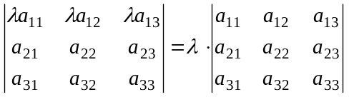 (16)
Это следует из выражения (13), а также из схем С1 и С2 формирования каждого члена определителя: каждый член определителя содержит только один элемент (причем обязательно содержит) из каждого столбца определителя.
Свойство 5. Если все элементы некоторой строки (или некоторого столбца) определителя равны нулю, то и сам определитель равен нулю.
Это свойство вытекает из свойства 4 при λ = 0.
Свойство 6. Если элементы двух строк (или двух столбцов) определителя пропорциональны, то определитель равен нулю.
Это следует из последовательного применения свойства 4 (вынесение коэффициента пропорциональности за знак определителя) и свойства 3 (в определителе оказалось две равные строки).
Свойство 7. Если каждый элемент n-й строки (или n-го столбца) определителя представляет собой сумму двух слагаемых, то определитель может быть представлен в виде суммы двух определителей:
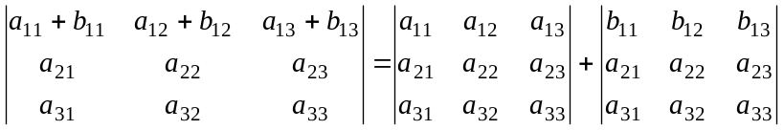 (17)
Это следует из выражения (13) и правила формирования каждого члена определителя: каждый член определителя содержит только один элемент (причем обязательно содержит) из каждого столбца определителя, а также из распределительного свойства операций умножения и сложения для элементов числового поля.
Свойство 8. Если к элементам некоторой строки (или столбца) определителя прибавить соответствующие элементы другой строки (другого столбца), умножен-ные на произвольный множитель λ, то величина определителя не изменится.
Это следует из последовательного применения свойства 7 (разбить определитель на сумму двух определителей) и свойства 6 (второй определитель равен нулю, т.к. имеет две пропорциональные строки (два пропорциональных столбца)).
Для рассмотрения «Свойства 9» требуется предварительно определить понятия «Минор данного элемента» и «Алгебраическое дополнение данного элемента».определи-теля 3-го порядка.
Преобразуем запись (13) определителя:
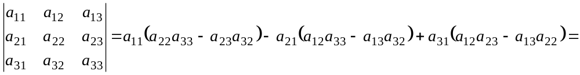
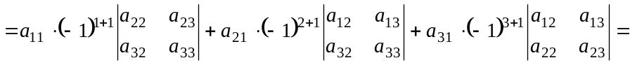
(18)
В соответствии с (17) определим:
1) M_{ij} – минор элемента a_{ij}: получается из данного определителя вычеркиванием строки i и столбца j, на пересечении которых стоит элемент a_{ij};
2) A_{ij} – равняется минору элемента a_{ij}, взятому со знаком (+), если сумма i+j есть число четное, и со знаком (-) – в противном случае.
Запись (18) значит, что определитель равен сумме произведений элементов какого-либо столбца (какой-либо строки) на соответствующие алгебраические дополнения элементов этого столбца (строки):
(19)
(20)
Воспользуемся записью (18) и заменим 1-й столбец произвольными числами h_{1,} h_{2,} h₃:
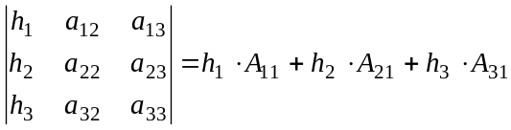 . (21)
Если вместо чисел h_{1,} h_{2,} h₃ взять элементы 2-го или 3-го столбцов определителя, получим (см. свойство 3 ):
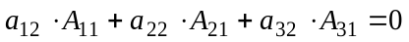 (22)
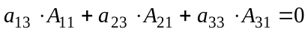 (23)
Учитывая полученные результаты, определим еще одно важнейшее свойство определителя:
Свойство 9: определитель равен сумме произведений элементов какого-либо столбца (какой-либо строки) на соответствующие алгебраические дополнения элементов этого столбца (строки); определитель равен нулю, если взята сумма произведений элементов одного столбца (строки), а алгебраические дополнения составлены для элементов другого столбца (строки).
Рассмотрим некоторые приложения определителя 3-го порядка.
Пусть имеем систему уравнений с тремя неизвестными:
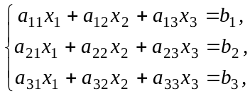 (24)
где коэффициенты a_{ij}, 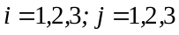 при неизвестных x_{i ,} 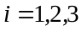 и свободные члены b_{i ,} системы уравнений считаются заданными.
Системе уравнений (24) соответствуют: матрица системы A (составлена из коэффициентов при неизвестных) и расширенная матрица (составлена из всех ее коэффи-циентов, включая свободные члены):
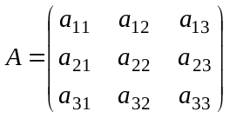, 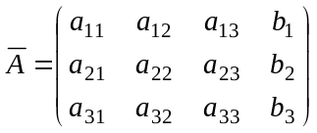 (25)

Умножим 1-е уравнение системы (24) на алгебраическое дополнение А₁₁, 2-е на А₂₁ , 3-е на А₃₁ и сложим полученные уравнения:
,
или (см. свойство 9):
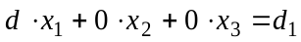 → (26)
аналогично получим:
, 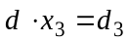 ,
причем, в выражениях (26):
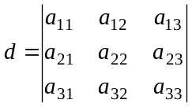 , 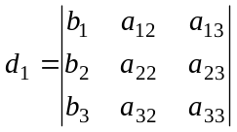 , 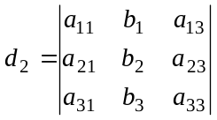 , 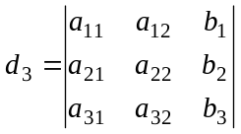
А. Если , то для записи решения системы (3) можно использовать формулы Крамера:
, , 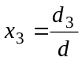 (27)
Формулы (27) определяют единственное решение. Если считать каждое уравнение системы (24) уравнением плоскости, то геометрический аналог рассматриваемой системы уравнений - совокупность трех пересекающихся в одной точке плоскостей α₁, α₂, α₃, причем точка пересечения плоскостей определяется решением (x₁, x₂, x₃). Линии пересечения пар плоскостей проходят через одну точку: X= (x₁, x₂, x₃).
Пусть уравнение плоскости имеет вид:
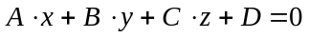 (28)
Известно, что вектор нормали к плоскости (28) определяется записью:
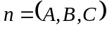 (29)
Тогда плоскостям α₁, α₂, α₃ соответствуют векторы нормалей:
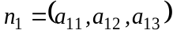, 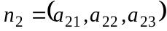, 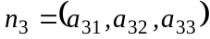 (30)
Б. Если , то применение формул Крамера невозможно, и дальнейшее исследование системы уравнений (24) требует рассмотрения ряда случаев.
Случай 1. Две (только две) строки матрицы системы А пропорциональны (потому имеем ). Пусть это будут строки 1 и 2, и пусть коэффициент пропорциональности равен λ. Это значит, что плоскости α₁, α₂ параллельны, т.е. векторы нормалей этих плоскостей 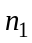 и 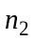 параллельны, т.е. коллинеарны: = λ. В этом случае третья плоскость α₃ пересекает плоскости α₁, α₂ по прямым l₁, l₂ , которые не пересекаются. Это значит, что система (24) решений не имеет. Это же следует из равенств (26): ни одно их них не может быть выполнено ни при каких значениях (x₁, x₂, x₃), т.к. ни один из определителей d₁, d₂, d₃ не равен нулю. Это значит, что система несовместна.
Случай 2. Все три строки матрицы системы А пропорциональны (потому имеем ). Это значит, что плоскости α₁, α₂ и α₃ параллельны, т.е. векторы нормалей этих плоскостей , и 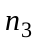 параллельны. В этом случае плоскости не пересекаются, т.е. не имеют общих точек. Это значит, что система (24) решений не имеет. Это же следует из равенств (26): ни одно их них не может быть выполнено ни при каких значениях (x₁, x₂, x₃), т.к. ни один из определителей d₁, d₂, d₃ не равен нулю. Это значит, что система несовместна.
Замечание: в случаях 1 и 2 возможна ситуация, когда одновременно с равенством выпол-няются равенства d₁=0, d₂=0 и d₃=0, причем последние равны нулю из-за равенства всех трех столбцов матрицы А . В таком случае параллельности соответствующих плоскостей остаются и точек, общих сразу для трех плоскостей, нет. Система уравнений (23) и в этом случае несовместна, хотя все равенства (26) выполняются для любых наборов чисел (x₁, x₂, x₃).
Случай 3. Две (только две) строки расширенной матрицы пропорциональны (потому имеем ). Пусть пропорциональны 2-я и 3-я строки. Это значит, что плоскости α₂, α₃ совпадают, а плоскость α₁ пересекает плоскости α₂, α₃ по прямой l₁₋₂, все точки которой являются общими для всех трех плоскостей. Решений (из геометрических соображений) должно быть бесчисленное множество.
На самом деле мы совпавшие плоскости не будем различать, т.к в рассматриваемом случае 3-е уравнение можно считать следствием 2-го и отбросить его. Далее необходимо рассматривать решение системы двух уравнений с тремя неизвестными:
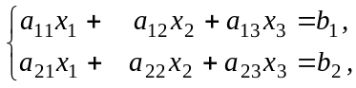 (31)
Т.к. строки системы уравнений (31) не пропорциональны (принято в рассматриваемом случае), то хотя бы один определитель системы (31):
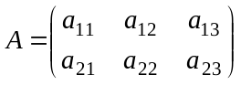.
не равен нулю. Примем, что не равен нулю определитель:
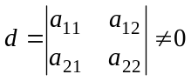, (32)
и запишем систему уравнений (31) в виде:
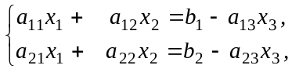 (33)
Далее, используя формулы Крамера (9) для случая , присваивая произвольные значения переменной x₃, будем вычислять соответствующие значения x₁, x₂. Получаемые таким образом тройки чисел (x₁, x₂, x₃), будут принадлежать упоминаемой ранее линии l₁₋₂ пересечения плоскостей α₁, α₂. Следовательно исходная система (24) имеет бесчисленное множество решений и потому неопределенна.
Случай 4. Все три строки расширенной матрицы пропорциональны (потому имеем ). Это значит, что плоскости α₁, α₂ и α₃ совпадают и все точки одной из плоскостей принадлежат двум другим плоскостям.
На самом деле мы совпавшие плоскости не будем различать, т.к в рассматриваемом случае 2-е и 3-е уравнения можно считать следствием 1-го и отбросить их. Далее необходимо рассматривать решение одного уравнения с тремя неизвестными:
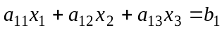 (34)
Далее, присваивая произвольные значения переменным x₂, x₃, будем вычислять соответствующее значение x₁. Получаемые таким образом тройки чисел (x₁, x₂, x₃), будут принадлежать каждой из плоскостей α₁, α₂, α₃. Следовательно исходная система (24) имеет бесчисленное множество решений и потому неопределенна.
Представляет интерес рассмотреть частный случай системы уравнений с тремя неизвестными:
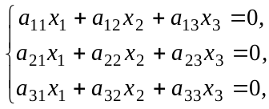 (35)
когда все свободные члены b_{i ,} системы уравнений (24) равны нулю – одно-родная система уравнений.
В этом случае каждое уравнение системы уравнений (35) соответствует плоскости, содержащей начало координат О (0, 0, 0). Это значит, что система уравнений (35) всегда имеет решение, т.к. плоскости α₁, α₂, α₃ имеют общую точку О.
Если , то решение (0, 0, 0) – единственно. Геометрически это отвечает случаю, когда среди плоскостей α₁, α₂, α₃ нет параллельных (представление об этом случае дают координатные плоскости системы координат OXYZ, где линии пересечения пар плоскос-тей – это оси координат OX, OY, OZ).
Если , то две или все три плоскости α₁, α₂, α₃ совпадают. Тогда решение системы уравнений (33) – это либо множество точек линии пересечения (прямой) двух несовпавших плоскостей, либо все множество точек, принадлежащих одной плоскости (всем совпавшим плоскостям α₁, α₂, α₃).
Рассмотрим отдельно случай, когда совпадают плоскости α₂ и α₃, т.е. 3-е уравнение можно считать следствием 2-го и отбросить его. Оставшиеся уравнения запишем в виде:
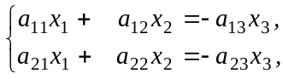 (36)
причем в этой записи считаем, что не равен нулю определитель:
, (37)
Далее, используя формулы Крамера (9) для случая , присваивая произвольные значения переменной x₃, будем вычислять соответствующие значения x₁, x₂:
, , (38)
или:
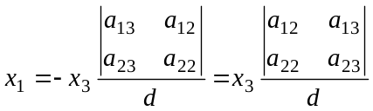, 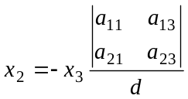, (39)

Учитывая, что неизвестные x₁, x₂, x₃ участвуют в уравнениях равноправно, получим для их вычисления симметричные выражения. Для этого рассмотрим вспомагательный определитель:
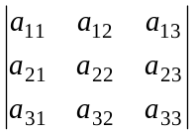,
и его алгебраические дополнения:
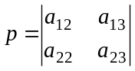, 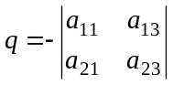, 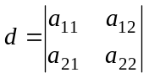. (40)
Используя (40), получим симметричные выражения для неизвестные x₁, x₂, x₃:
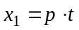, 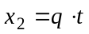, 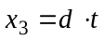, (41)
где t может принимать произвольные значения. Если параметр t определить как время, и принять, что при значении t = 0 некоторая точка находилась в начале координат O (0, 0, 0), то, двигаясь со скоростью v=(p, q, d), в момент времени t движущаяся точка будет находиться в точке X(x₁, x₂, x₃).
☺ Пример 21. Вычислим определитель: 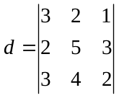.
Решение: Используя определение определителя 3-го порядка и учитывая его свойства, вычислим определитель несколькими способами:
Способ 1. В соответствии с определением определителя 3-го порядка:
.
Способ 2. Воспользуемся Свойством 9, и вычислим данный определитель 3-го порядка разложением по 1-й строке:
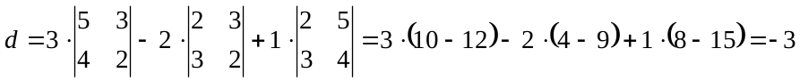.
Способ 3. Воспользуемся Св. 9, и вычислим данный определитель разложением по 2-й строке, но предварительно (см. Св.8) упростим его:
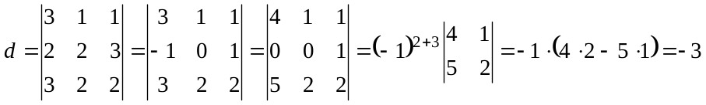.
Действия: 1) из 2-го столбца вычли 3-й; 2) из 2-й строки вычли 3-ю; 3) к 1-му столбцу прибавили 3-й: в результате во второй строке все нули, кроме одной 1; 4) по Св.9 записали разложение по 2-й строке; 5) вычислили один определитель 2-го порядка.
Вывод: вычисление определителя 3-го порядка Способом 3 значительно упрощает вычислительные трудности при счете вручную.
Ответ: 1.
Пример 22. Заданы три плоскости: 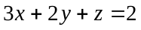; 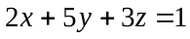, 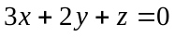. Опреде-лим, имеют ли они одну общую точку или несколько.
Решение: Для решения задачи:
- составим определитель: из коэффициентов при неизвестных x, y, z;
- вычислим определитель одним из способов, приведенных в примере 22: результат вычислений определителя 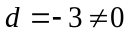.
Вывод: заданные плоскости имеют только одну общую точку.
Ответ: Плоскости пересекаются в одной точке.
☻Решите примеры:
Пример 23. Вычислите определитель: 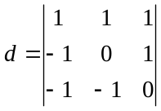.
Пример 24. Вычислите определитель: 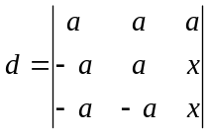.
Пример 25. Вычислите определитель: 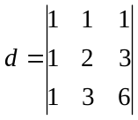.
Пример 26. Вычислите определитель: 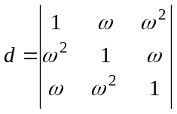, где ω = 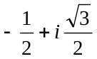.

Вопросы для самопроверки:
- Может ли определитель 3-го порядка не быть числом?
- Изменится ли определитель 3-го порядка, если в нем строки заменить столб-цами и наоборот (проверьте!)?
- Изменится ли определитель 3-го порядка, если в нем строки (или столбцы) поменять местами (проверьте!)?
- Изменится ли определитель 3-го порядка, если в нем из одной строки вычесть другую строку (проверьте!)?
- Изменится ли определитель 3-го порядка, если в нем из одного столбца вычесть другой столбец (проверьте!)?
- Изменится ли определитель 3-го порядка, если в нем строку умножить на число 2 (проверьте!)?
- Существует ли определитель для матрицы: 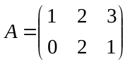?
§ 3. Теорема умножения определителей
Теорема 1: Определитель произведения нескольких матриц n-го порядка равен произведению определителей этих матриц.
Замечание: теорема остается верной для любого из возможных правил умножения матрицы на матрицу: 1) «строка х строка», 2) «строка х столбец», 3) «столбец х строка», 4) «столбец х столбец».
Говорят, что квадратная матрица невырожденная, если ее определитель не равен нулю.
Следствие: Произведение нескольких невырожденных квадратных матриц - невырожденная матрица.
☺ Пример 27. Имеются матрицы 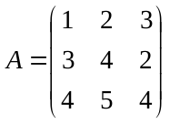 и 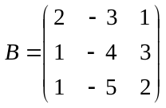. Составлено произведение этих матриц А∙В = С. по каждому из возможных правил (см. замечание к теореме). Покажем выполнение теоремы умножения определителей при любом принимаемом правиле умножения матриц (без изменения их порядка!).
Решение: Вычисления проведем по следующей схеме:
- Вычислим определитель матрицы А: 1-й шаг: 2С-1С; 3С-1С; 2-й шаг: 1R-2Rx2; 3-й шаг: разложение определителя по 3-му столбцу; 4-й шаг: вычисление определителя 2-го порядка:
1 | 2 | 3 | 1 шаг | 1 | 1 | 2 | 2 шаг | 7 | 3 | 0 | 3 шаг | 7 | 3 | 4 шаг
3 | 4 | 2 | = | 3 | 1 | 1 | = | 3 | 1 | -1 | =(-1)∙(-1)²⁺³ | 4 | 1 | = -5
4 | 5 | 4 |  | 4 | 1 | 0 |  | 4 | 1 | 0
- Вычислим определитель матрицы В: 1-й шаг: 3R-2R; 2-й шаг: 3С-2С; 3-й шаг: разложение определителя по 3-й строке; 4-й шаг: вычисление определителя 2-го порядка:
2 | -3 | 1 | 1 шаг | 2 | -3 | 1 | 2 шаг | 2 | -3 | 4 | 3 шаг | 2 | 4 | 4 шаг
1 | -4 | 3 | = | 1 | -4 | 3 | = | 1 | -4 | 7 | =(-1)∙(-1)³⁺² | 1 | 7 | = 10
1 | -5 | 2 |  | 0 | -1 | -1 |  | 0 | -1 | 0
- Используя результаты п.1,2), можем записать произведение определителей:
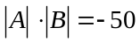
- Используя правило произведения матриц «строка х строка», запишем матрицу:
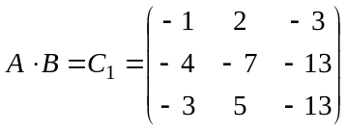.
- Вычислим определитель матрицы С₁: 1-й шаг: 3R-2R; 2R-1Rx4; 2-й шаг: 1R+3R; 3-й шаг: разложение определителя по 1-му столбцу; 4-й шаг: вычисление определителя 2-го порядка:
-1 | 2 | -3 | 1 шаг | -1 | 2 | -3 | 2 шаг | 0 | 5 | -3 | 3 шаг | 5 | -3 | 4 шаг
-4 | -7 | -13 | = | 0 | -15 | -1 | = | 0 | -15 | -1 | =(1)∙(-1)³⁺¹ | -15 | -1 | = -50
-3 | 5 | -13 |  | 1 | 3 | 0 |  | 1 | 3 | 0
- Используя правило произведения матриц «строка х столбец», запишем матрицу:
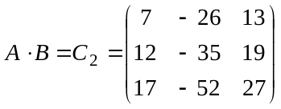.
- Вычислим определитель матрицы С₂: 1-й шаг: 2С+3Сх2; 3С-1Сх2; 2-й шаг: 2R-3R; 3R-1Rх2; 3-й шаг: 3R-2Rх2; 3R-1Rх2; 4-й шаг: разложение определителя по 2-му столбцу; 5-й шаг: вычисление определителя 2-го порядка:
7 | -26 | 13 | 1 шаг | 7 | 0 | -1 | 2 шаг | 7 | 0 | -1 | 3 шаг | 7 | 0 | -1 | 4 шаг | 7 | -1 | 5 шаг
12 | -35 | 19 | = | 12 | 3 | -5 | = | -5 | 1 | 2 | = | -5 | 1 | 2 | =(1)∙(-1)³⁺¹ | 13 | -9 | = -50
17 | -52 | 27 |  | 17 | 2 | -7 |  | 3 | 2 | -5 |  | 13 | 0 | -9
- Используя правило произведения матриц «столбец х строка», запишем матрицу:
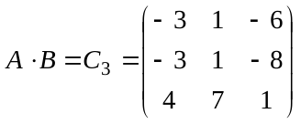.
- Вычислим определитель матрицы С₃: 1-й шаг: 1R-2R; 2R-1Rx4; 2-й шаг: разложение определителя по 1-й строке; 3-й шаг: вычисление определителя 2-го порядка:
-3 | 1 | -6 | 1 шаг | 0 | 0 | 2 | 2 шаг | -3 | 1 | 3 шаг
-3 | 1 | -8 | = | -3 | 1 | -8 | =(2)∙(-1)¹⁺³ | 4 | 7 | = -50
4 | 7 | 1 |  | 4 | 7 | 1
- Используя правило произведения матриц «столбец х столбец», запишем матрицу:
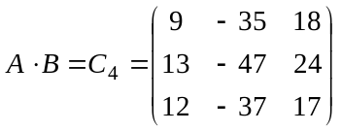.
- Вычислим определитель матрицы С₄: 1-й шаг: 2С+3Сх2; 2-й шаг: 3С-1Сх2; 3-й шаг: 1С-2Сх9; 4-й шаг: разложение определителя по 2-му столбцу; 5-й шаг: вычисление определителя 2-го порядка:
9 | -35 | 18 | 1 шаг | 9 | 1 | 18 | 2 шаг | 9 | 1 | 0 | 3 шаг | 0 | 1 | 0 | 4 шаг | 4 | -2 | 5 шаг
13 | -47 | 24 | = | 13 | 1 | 24 | = | 13 | 1 | -2 | = | 4 | 1 | -2 | =(1)∙(-1)¹⁺² | 39 | -7 | = -50
12 | -37 | 17 |  | 12 | -3 | 17 |  | 12 | -3 | -7 |  | 39 | -3 | -7
- Доказано для любого из правил умножения матриц верно:
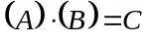 ▬► 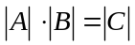
Ответ: Теорема умножения определителей выполняется при любом принимаемом правиле умножения матриц (без изменения их порядка!).
Пример 28. Имеются матрицы и . Составлены произведения этих матриц А∙В = С и В∙А = D. Сравним определители матриц С и D.
Решение: Вычисления проведем по следующей схеме:
- Используя правило произведения матриц «строка х столбец», запишем:
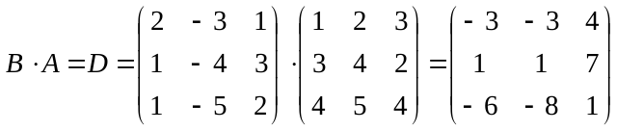,
где d₁₁ = 2∙1 +(-3)∙3 +1∙4 = -3, d₁₂ = 2∙2 +(-3)∙4 +1∙5 = -3,
d₁₃ = 2∙3 +(-3)∙2 +1∙4 = 4,
d₂₁ = 1∙1 +(-4)∙3 +3∙4 = 1, d₂₂ = 1∙2 +(-4)∙4 +3∙5 = 1,
d₂₃ = 1∙3 +(-4)∙2 +3∙4 = 7,
d₃₁ = 1∙1 +(-5)∙3 +2∙4 = -6, d₃₂ = 1∙2 +(-5)∙4 +2∙5 = -8,
d₃₃ = 1∙3 +(-5)∙2 +2∙4 = 1,

- Вычислим определитель матрицы D: 1-й шаг: 1R+2Rх3; 2-й шаг: 2-й шаг: разложение определителя по 1-й строке; 3-й шаг: вычисление определителя 2-го порядка:
-3 | -3 | 4 | 1 шаг | 0 | 0 | 25 | 2 шаг | 1 | 1 | 3 шаг
1 | 1 | 7 | = | 1 | 1 | 7 | =(25)∙(-1)¹⁺³ | -6 | -8 | = -50
-6 | -8 | 1 |  | -6 | -8 | 1
Ответ: Теорема умножения определителей выполняется при любом принимаемом правиле умножения матриц и при любом их порядке!.
☻Решите примеры:
Пример 29. Имеются матрицы 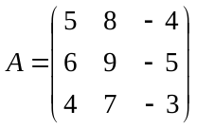 и 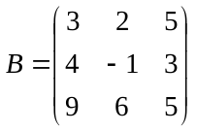. Составьте произведение этих матриц А∙В = С. по каждому из возможных правил (см. замечание к теореме). Покажите выполнение теоремы умножения определителей при любом принимаемом правиле умножения матриц (без изменения их порядка!).
Пример 30. Имеются матрицы и . Составьте произведения этих матриц А∙В = С и В∙А = D. Сравните определители матриц С и D.

Вопросы для самопроверки:
- При каких условиях квадратная матрица С = А∙В имеет определитель, равный нулю?
- Для матриц А и В составлены произведения А∙В = С и В∙А = D. При каких условиях возможно равенство: 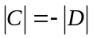?
- Для матриц А и В составлены произведения А∙В = С и В∙А = D. Может ли матрица С быть невырожденной, а матрица D вырожденной?
§ 4. Перестановки и подстановки
Вычисление определителей 4-го и более высоких порядков не может быть представлено достаточно простой «геометрической схемой», как это сделано для определителей 2-го и 3-го порядков.
Для определения и изучения определителей n-го порядка используются понятия, относящиеся к конечным множествам некоторых элементов.
4.1. Перестановки.
Рассмотрим множество М целых чисел: 1, 2, … , n. Элементы множества М можно расположить разными способами.
Определение: всякое расположение чисел 1, 2, … , n в некотором порядке называется пе-рестановкой из n чисел. Общий вид записи перестановки из n элементов:
i₁ , i₂ , … , i_{n} , (42)
где каждое i_{s} есть одно из чисел 1, 2, … , n, причем ни одно из этих чисел не встречается дважды и не пропущено.
В качестве i₁ можно выбрать любое из чисел 1, 2, … , n. Это дает n различных возможностей. Если i₁ уже выбрано, то в качестве i₂ можно выбрать лишь одно из оставшихся (n-1) чисел, т.е. различных способов выбрать числа (символы) i₁ и i₂ равно произведению n∙(n-1) и т.д. Число перестановок из n символов равно произведению:
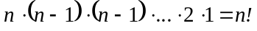
Если в некоторой перестановке поменяем местами какие-либо два символа (не обязательно стоящие рядом), а все остальные оставим на месте, то получим новую перестановку. Такое преобразование перестановки называется транспозицией.
Теорема 1. Все перестановки из n символов можно расположить в таком порядке, что каждая следующая перестановка получается из предыдущей одной транспозицией, причем начинать можно с любой перестановки.
► При n=2 утверждение справедливо: 1, 2 → 2, 1;
2, 1 → 1, 2.
Рассмотрим все перестановки из n элементов, у которых на первом месте стоит символ i₁. Таких перестановок 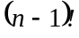 и их можно упорядочить в соответствии с требованиями теоремы для (n-1) символов. Пусть последняя из таких перестановок (с учетом того, что символ i₁ был все время неперемещаем) имеет вид:
i₁ , i₂ , … , i_{n} (43)
В перестановке (43), содержащей n символов, совершим транспозицию символа i₁ с любым другим (например, с символом i₂) и вновь упорядочим все перестановки из (n-1) символов при фиксированном на первом месте i₂ и т.д. Так можно перебрать все перестановки из n символов. ◄
Следствие: от любой перестановки из n символов можно перейти к любой другой перестановке из тех же символов при помощи нескольких транспозицией.
Если в перестановке символ i₁ стоит раньше, чем символ i₂, но 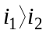, то говорят, символы i₁ и i₂ составляют инверсию (нарушение порядка), иначе указанные символы составляют порядок. Перестановка называется четной, если ее символы составляют четное число инверсий, и нечетной – в противном случае.
Замечание: 1) всякая транспозиция меняет четность перестановки.
2) сумма порядков и инверсий постоянна и равна 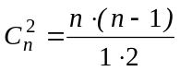
☺ Пример 31. Определим четность перестановки 1, 2, … , n.
Решение: Заданная перестановка четная, т.к. в ней нет инверсий (нарушений порядка).
Ответ: Четная.
Пример 32. Определите четность перестановки 4 5 1 3 6 2.
Решение: Для подсчета числа инверсий воспользуемся таблицей 1, в которой указаны инверсии выделяемых элементов со всеми последующими (учет нарушений порядка).
 | 4 | 5 | 1 | 3 | 6 | 2
 | ╙ |  | ☼ | ☼ |  | ☼ | =3
 |  | ╙ | ☼ | ☼ |  | ☼ | =3
 |  |  | ╙ |  |  |  | =0
 |  |  |  | ╙ |  | ☼ | =1
 |  |  |  |  | ╙ | ☼ | =1
 | ——————————————————
 | Число инверсий : |  |  |  |  |  | =8

Ответ: Четная.
☻Решите примеры:
Пример 33. Укажите число инверсий в перестановке: 1, 9, 6, 3, 2, 5, 4, 7, 8.
Пример 34. В какой перестановке чисел 1, 2, 3, …, 99 число инверсий наибольшее и чему оно равно?
Пример 35. Сколько инверсий образует число 99, стоящее на 50 месте в перестановке 1, 2, …, 99.
Вопросы для самопроверки:
- Перестановка – это матрица?
- Что такое «транспозиция» двух элементов перестановки?
- Что такое «инверсия» для двух выделенных элементов перестановки?
- Что такое «порядок» для двух выделенных элементов перестановки?
- Чему равна сумма числа инверсий и числа порядков в любой перестановке чисел 1, 2, … , 99.
4.2. Подстановки.
Определение: Запишем одну перестановку под другой: 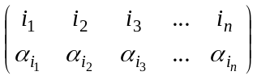. Эту запись
называют подстановкой, понимая под этим отображение (соответствие) множества символов, состоящего из первых n чисел: 1, 2, …, n, на себя: 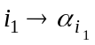; 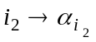, 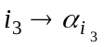, …, 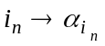
Если учесть, что подстановка как отображение множества чисел 1, 2, … , n не меняется при транспозиции столбцов, выберем для нее простейшее выражение:
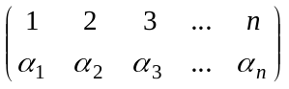, (44)
где α_{i} – число, в которое переходит число i.
В выражении (44) подстановки порядка n различаются только перестановками в нижней строке записи, т.е. подстановку однозначно определяет перестановка, записан-ная в ее нижней строке. Это значит, что всего подстановок порядка n столько же, сколь-ко и перестановок, т.е. 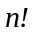.
Определим понятие четности для подстановок:
А. Исходя из общего определения подстановки:
- подстановка четная, если четности верхней и нижней перестановок совпадают;
- подстановка нечетная, если четности верхней и нижней перестановок противоположны.
Б. Учитывая частную запись подстановки (44):
- подстановка четная, если ее определяет четная перестановок;
- подстановка нечетная, если ее определяет нечетная перестановка.
Кроме подсчета числа инверсий в перестановках для определения четности подстановок применяют также разложение их в циклы. Воспользуемся этим приемом (не обосновывая его, примем на веру), рассмотрев конкретный пример.
☺ Пример 36. Определим четность подстановки 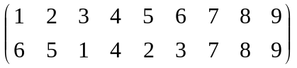.
Решение: Для определения четности подстановки разложим ее в произведение циклов:
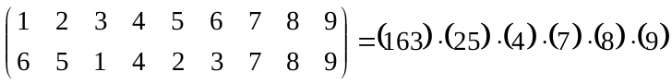,
где скобки после знака “=” отражают циклы: (1→6→3→1), (2→5→2), (4→4), (7→7), (8→8), (9→9) отображения символов 1,2,…,9 по определению подстановки (в циклах учтены также символы «остающиеся на месте»). Имея разложение подстановки в циклы, определим число декремент: d = n – s, где n – порядок подстановки, s – число циклов в разложении подстановки. В рассматриваемом примере: d = 9 – 6 = 3 – нечетное число → подстановка нечетная.
Ответ: Четная.
Пример 37. Для определения четности подстановки разложим ее в произведение циклов:
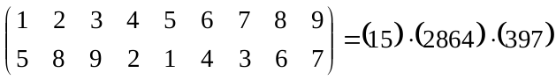,
где скобки после знака “=” отражают циклы: (1→5→1), (2→8→6→4→2),(3→9→7→3) отображения символов 1,2,…,9 по определению подстановки. Вычислим декремент для рассматриваемой подстановки: d = 9 – 3 = 6 – четное число → подстановка четная.
☻Решите примеры:
Пример 38. Укажите число инверсий в перестановке: 1, 9, 6, 3, 2, 5, 4, 7, 8.
Пример 39. В какой перестановке чисел 1, 2, 3, …, 99 число инверсий наибольшее и чему оно равно?
Пример 40. Сколько инверсий образует число 99, стоящее на 50 месте в перестановке 1, 2, …, 99.
Вопросы для самопроверки:
- Подстановка – это матрица?
- Что такое «транспозиция» столбцов подстановки?
- Что такое «инверсия» в подстановке?
- Что такое «порядок» в подстановке?
- Чему равна сумма числа инверсий и числа порядков в любой подстановке чисел 1, 2, … , 99.
§ 5. Определители n-го порядка
Пусть имеем квадратную матрицу n-го порядка:
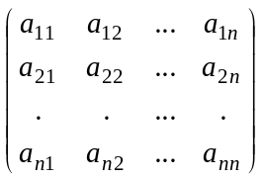, (45)
элементами a_{ij} , которой могут быть элементы любого числового поля. Рассмотрим всевозможные произведения по n элементов, расположенных в разных строках и разных столбцах:
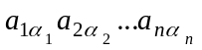, (46)
где 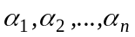 - составляют некоторую перестановку из чисел 1, 2, … , n. Число таких произведений равно числу перестановок, т.е. .
Составим подстановку из n символов : . (47)
Можно заметить, что в определителях 2-го и 3-го порядков со знаком “плюс” входят те члены определителей, индексы которых составляют четную подстановку, а со знаком “минус” – члены с нечетной подстановкой индексов. Это свойство сохраняют в определении определителей n-го порядка.
Определение: определителем n-го порядка, соответствующим матрице (45), называется алгебраическая сумма членов, составленная следующим образом:
- каждый член определителя (отдельное слагаемое в указанной сумме) есть произведение n элементов определителя, взятых по одному из каждого столбца и каждой строки матрицы;
- член определителя берется со знаком “плюс”, если индексы составляют четную подстановку, и со знаком “минус”, если нечетную:
Обозначение определителя: 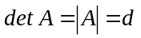 (48)
Применение определения определителя n-го порядка для практических вычислений было бы затруднительно. Исследуем его свойства, непосредственно вытекающие из определения.
Учитывая свойство1 определителей 3-го порядка, устанавливающее равноправие строк и столбцов определителя, транспонируем матрицу А и запишем:
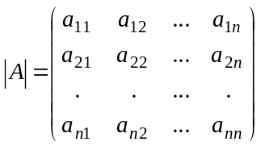, 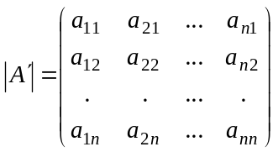 (49)
Пусть в определителе 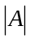 выделен некоторый член:
, (50)
для определения знака которого используется подстановка n-го порядка:
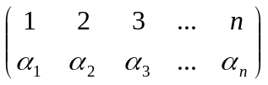, (51)
в ней верхняя перестановка отражает номера строк определителя, в которых размещены элементы матрицы, входящие в выражение (50); а нижняя – номера столбцов.
После транспонирования матрицы А те же элементы будут участвовать в выражении члена определителя матрицы 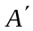:
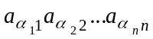, (52)
причем для определения знака, который будет иметь этот член в определителе должна использоваться подстановка:
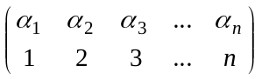, (53)
Очевидно, четности подстановок (51) и (53) совпадают (см. определение четности подстановки).
Нами доказано одно из важнейших свойств определителя n-го порядка (теперь уже для всех n = 2, 3, …):
Свойство 1. Определитель не меняется при транспонировании матрицы: 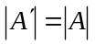.
Свойство 2. Если одна из строк определителя состоит из нулей, то определитель равен нулю (следует из того, что какой-то из нулей этой строки обязательно войдет в выражение каждого из членов определителя).
Свойство 3. Если в определителе переставлены две строки (столбца), то все члены полученного определителя те же, что и в исходном, но с обратным знаком, т.е. перестановка двух строк определителя меняет его знак (следует из представленной ниже схемы преобразования определителя и соответствующих подстановок: их четности поменялись!):

 |  |  | 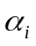 |  | 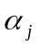
 |  |  | | |  | | |  |  |  |  |  | | |  | |
 |  |  | | |  | | |  |  |  |  |  | | |  | |
i | ─ | ─ | ☼ | ─ | ┼ | ─ | ─ | i | ─ | ─ | ┼ | ─ | ☼ | ─ | ─
 |  |  | | |  | | |  |  |  |  |  | | |  | |
j | ─ | ─ | ┼ | ─ | ☼ | ─ | ─ | j | ─ | ─ | ☼ | ─ | ┼ | ─ | ─
 |  |  | | |  | | |  |  |  |  |  | | |  | |
 |  |  | | |  | | |  |  |  |  |  | | |  | |

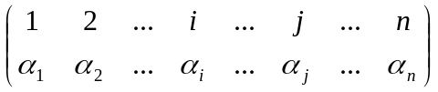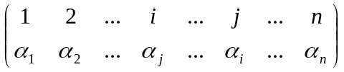
Свойство 4 Определитель, имеющий две одинаковые строки, равен нулю (при перестановке этих строк из свойства 3 следует, что d = -d, т.е. d = 0).
Свойство 5 Если все элементы i-й строки определителя умножить на произвольное число k, то определитель умножается на число k (следует из выражения (48) записи общего члена определителя: каждый член определителя содержит ровно один элемент из i-й строки, поэтому всякий из них приобретает множитель k, т.е. сам определитель умножается на k.
Свойство 6 Определитель, содержащий две пропорциональные строки, равен нулю (следует из свойств 5 и 4).
Свойство 7 Если все элементы i-й строки определителя имеют вид: 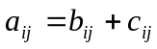 , где j = 1, 2, … , n, то определитель равен сумме двух определителей, у которых все строки, кроме i-й, такие же, как в заданном определителе, а i-я строка в одном из определителей состоит из элементов b_{ij}, а в другом – из элементов c_{ij}.
Свойство 8 Если одна из строк определителя есть линейная комбинация других его строк, то определитель равен нулю (следует из последовательного применения свойств 7, 6, 5, 4).
Свойство 9 Определитель не меняется, если к элементам одной из его строк прибавляются соответствующие элементы другой, умноженной на одно и то же число (следует из свойств 7 и 6). Обобщение: определитель не меняется, если к одной из его строк прибавляется линейная комбинация других его строк.
Вычислять определитель, исходя из его определения, т.е. выписывая n! его членов и определяя их знаки, было бы затруднительно. Разработаны способы, позволяющие вычислять определитель n-го порядка через определители более низкого порядка.
4.1. Минор k-го порядка М.
Пусть имеем определитель n-го порядка. Для целого числа k :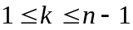 выбираем в определителе k строк и k столбцов. Элементы, стоящие на пересечении этих строк и столбцов, образуют матрицу порядка k. Определитель этой матрицы называется минором k-го порядка определителя d. Наоборот, можно С и (n-k) столбцов – останется минор k-го порядка. Ниже приведена схема выделения минора k-го порядка вычеркиванием k строк и k столбцов:

 |  | 2 |  | 4 | 5 |  |  |  | 2 | 4 | 5
 |  | | |  | | | | |  |  | 2 | ☼ | ☼ | ☼ | ─ | ─ | ─ | ─
2 | ─ | ☼ | ─ | ☼ | ☼ | ─ | ─ | 4 | ☼ | ☼ | ☼ | ─ | ─ | ─ | ─
 |  | | |  | | | | |  |  | 6 | ☼ | ☼ | ☼ | ─ | ─ | ─ | ─
4 | ─ | ☼ | ─ | ☼ | ☼ | ─ | ─ | ▬► | | | | | |
 |  | | |  | | | | |  |  |  | | | | | |
6 | ─ | ☼ | ─ | ☼ | ☼ | ─ | ─ |  | | | | | |
 |  | | |  | | | | |  |  |  | | | | | |
Определитель (минор), получаемый вычеркиванием k строк и k столбцов, обозначим М, а одновременно с ним выделяемый минор (n-k) порядка обозначим – 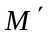, его называют “дополнительный минор для минора М порядка k. В частном случае можно вычеркнуть минор 1-го порядка: элемент 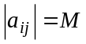, тогда минор будет иметь (n-k) порядок.
4.2. Алгебраическое дополнение минора k-го порядка М.
Пусть вычеркнуты строки 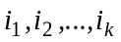 и 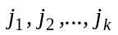 столбцы, т.е. выделен минор М k-го порядка. Алгебраическим дополнением минора М называется:
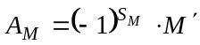 , (54)
где - дополнительный минор для минора М, а 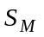 - сумма, определяемая выражением:
, (55)
4.3. Вычисление определителей n-го порядка.
Пусть имеем определитель n-го порядка. Его вычисление вполне определяется приводимыми ниже теоремами.
Теорема 1: Произведение любого минора М k-го порядка на его алгебраическое дополнение А_{М} в определителе d есть сумма некоторых членов определителя с теми же знаками, с какими они входят в состав определителя.
Теорема 2 (Лапласа) Пусть в определителе d порядка n произвольно выбраны k строк (или столбцов) . Тогда сумма произведений всех миноров k-го порядка, содержащихся в выбранных строках, на их алгебраические дополнения равна определителю d.
Частным случаем теоремы Лапласа является разложение определителя d:
по i-й строке:
(56)
по j-му столбцу:
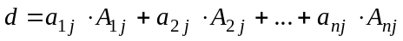 (57)
Учитывая свойство 4 определителей запишем также:
(58)
(59)
☺ Пример 41. Определим знак члена определителя, определяемого записью:
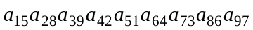,
Решение: Составим подстановку так, что первый индекс помещается в первую строку подстановки, а второй – во вторую ее строку, и разложим подстановку в произведение циклов:
.
Определим декремент: для записанной подстановки: d = n = 9 – 3 = 6, где 9 – порядок подстановки, 3 – число циклов в разложении подстановки → подстановка четная. Следовательно, заданный член определителя учитывается в записи суммы членов определителя со знаком «+».
Ответ: Положительный.
Пример 42. Определим знак члена определителя, определяемого записью:.
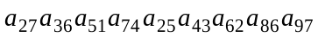, (*)
Решение: Составим подстановку так, что первый индекс помещается в первую строку подстановки, а второй – во вторую ее строку, и разложим подстановку в произведение циклов:
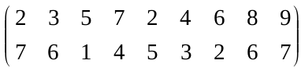.
Так как в верхней строке дважды используется элемент «2» и ни разу «1», то запись (*) не является членом определителя
Ответ: Исходная запись не является членом определителя.
Пример 43. Докажем тождество 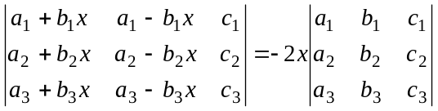 ,
используя свойства определителя.
Решение: Обозначим левую часть тождества d_{L} и произведем цепочку последовательных преобразований: 1-й шаг: 2_{С} +1_{С}; 2-й шаг: а) меняем местами 1-й и 2-й столбцы; б) выносим за скобку определителя общий множитель столбца (см. множитель “-2”); 3-й шаг: 2_{С} - 1_{С}; 4-й шаг: выносим за скобку общий множитель x : тождество доказано.
1 шаг | a₁+b₁x | 2a₁ | c₁ | 2 шаг | a₁ | a₁+b₁x | c₁ | 3 шаг | a₁ | b₁x | c₁ | 4 шаг | a₁ | b₁ | c₁
d_{L=} | a₂+b₂x | 2a₂ | c₂ | =–2 | a₂ | a₂+b₂x | c₂ | = –2 | a₂ | b₂x | c₂ | = –2x | a₂ | b₂ | c₂
 | a₃+b₃x | 2a₃ | c₃ |  | a₃ | a₃+b₃x | c₃ |  | a₃ | b₃x | c₃ |  | a₃ | b₃ | c₃
Ответ: см. схему преобразований доказательства.
Пример 43. Вычислим определитель 4-го порядка 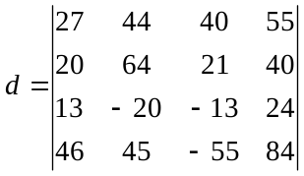 ,
используя свойства определителя n – го для упрощения вычислений.

Решение: Вычислим определитель, применяя цепочку преобразований: 1-й шаг: 4С-1Сх2; 1R-2R; 2-й шаг: 4R-3Rх4; 3-й шаг: разложение определителя по 4-му столбцу; 4-й шаг: 3С-1С; 5-й шаг: 3R+2R;2R+1R; 6-й шаг: 3R-1R;2R+1R; 7-й шаг: разложение определителя по 3-му столбцу и вычисление определителя 2-го порядка:
1 шаг | 7 | -20 | 19 | 1 | 2 шаг | 7 | -20 | 19 | 1 | 3 шаг | 20 | 64 | 21 | 4 шаг | 20 | 64 | 1
 | 20 | 64 | 21 | 0 | = | 20 | 64 | 21 | 0 | =1(-1)¹⁺⁴ | 27 | -60 | 25 | = (-1)∙ | 27 | -60 | -2
d_{L=} | 13 | -20 | -13 | -2 |  | 27 | -60 | 25 | 0 |  | -6 | 125 | -3 |  | -6 | 125 | 3
 | 46 | 45 | -55 | -8 |  | -6 | 125 | -3 | 0
5 шаг | 20 | 64 | 1 | 6 шаг | 20 | 64 | 1 | 7 шаг | 67 | 68
= (-1)∙ | 47 | 4 | -1 | = (-1)∙ | 67 | 68 | 0 | =1∙(-1)∙(-1)¹⁺³ | 1 | 1 | = 1
 | 21 | 65 | 1 |  | 1 | 1 | 0

Ответ: 1.
Пример 44. Вычислим определитель 5-го порядка 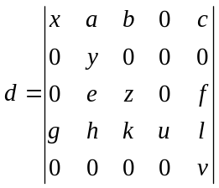 ,
используя разложения «по строке» или «по столбцу»:
Решение: Учитывая правила разложения определителя по строке и по столбцу, запишем цепочку последовательных преобразований::
x | a | b | 0 | c |  | x | a | b | 0
0 | y | 0 | 0 | 0 |  | 0 | y | 0 | 0 |  | x | a | b
0 | e | z | 0 | f | =v(-1)⁵⁺⁵ | 0 | e | z | 0 | =vu(-1)⁴⁺⁴ | 0 | y | 0 | = xyzuv
g | h | k | u | l |  | g | h | k | u |  | 0 | e | z
0 | 0 | 0 | 0 | v
Ответ: x∙y∙z∙u∙v.
Пример 45. Вычислим определитель 6-го порядка 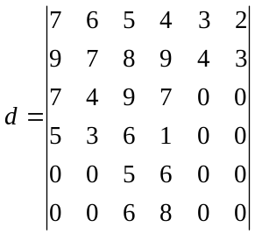 ,
используя разложения «по k строкам» или «по k столбцам» (см. теорему Лапласа).

Решение: В рассматриваемом примере первый шаг вычислений подсказан тем, что в 5-м и 6-м столбцах только один определитель 2-го порядка не равен нулю. Значит выгодно разложение по этим двум столбцам. Учитывая правила разложения определителя «по k столбцам», запишем цепочку последовательных преобразований::
7 | 6 | 5 | 4 | 3 | 2
9 | 7 | 8 | 9 | 4 | 3 |  |  |  |  | 7 | 4 | 9 | 7
7 | 4 | 9 | 7 | 0 | 0 |  | 3 | 2 |  | 5 | 3 | 6 | 1 |  | 7 | 4 |  | 5 | 6
5 | 3 | 6 | 1 | 0 | 0 | = | 4 | 3 | ∙(-1)¹⁺²⁺⁵⁺⁶ | 0 | 0 | 5 | 6 | = | 5 | 3 | ∙(-1)¹⁺²⁺⁵⁺⁶∙ | 6 | 8 | = 4
0 | 0 | 5 | 6 | 0 | 0 |  |  |  |  | 0 | 0 | 6 | 8
0 | 0 | 6 | 8 | 0 | 0
Ответ 4.
☻Решите примеры:
Пример 46. Вычислите определитель: 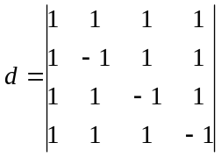.
Ответ -8.
Пример 47. Вычислите определитель: 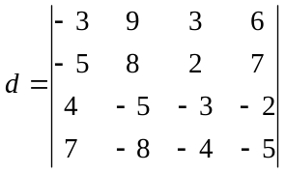.
Ответ 18.
Пример 48. Вычислите определитель: 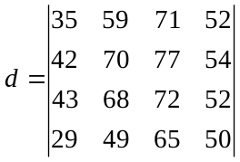.
Ответ 10.
Пример 49. Вычислите определитель: 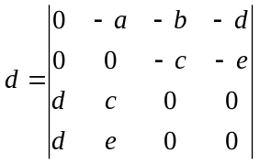.
Ответ (be – cd)².
Вопросы для самопроверки:
- Может ли определитель n-го порядка не быть числом?
- Изменится ли определитель n-го порядка, если в нем строки заменить столб-цами и наоборот?
- Изменится ли определитель n-го порядка, если в нем строки (или столбцы) поменять местами?
- Изменится ли определитель n-го порядка, если в нем из одной строки вычесть другую строку?
- Изменится ли определитель n-го порядка, если в нем из одного столбца вычесть другой столбец?
- Изменится ли определитель n-го порядка, если в нем строку умножить на число 2?
- Применение теоремы Лапласа предполагает уменьшение трудоемкости вычисления определителей высокого порядка?
- Может ли произведение нескольких невырожденных квадратных матриц n-го порядка дать в результате вырожденную матрицу?

